## Задания 1-го тура по Биологии

### 7 класс

**Задание 1.**Опасные двукрылые  
Известно, что многие представители отряда двукрылых () являются переносчиками различных болезней человека. Одним из таких представителей двукрылых является комар рода $Anopheles$. Перед вами изображения  различных одноклеточных протистов-возбудителей болезней человека. Выберите, какой из них переносит этот комар:

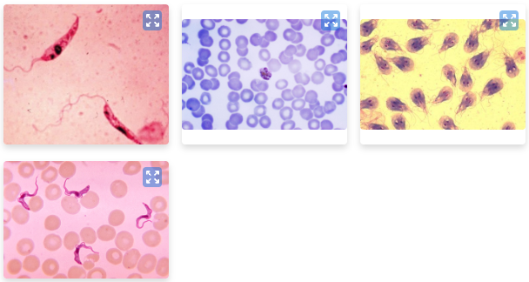

**Задание 2.**Личинки  
Личинки – одна из стадий онтогенеза большинства животных организмов. Сейчас науке известно огромное множество личинок у различных видов животных. У какой группы организмов можно встретить личинку – паренхимулу?  
Насекомые  
Стрекающие  
Моллюски  
Губки

**Задание 3.**Энтомофильные растения  
Перед вами фрагменты ботанических иллюстраций из книг XIX века. **Выберите изображение, на котором нарисовано растение у которого пыльцу переносят насекомые:**

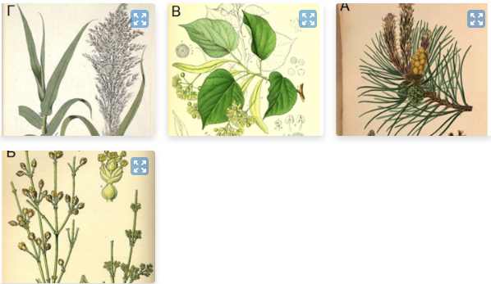

**Задание 4.**Гигантская панда  
Гигантская панда ( ) – млекопитающее, обитающее в горных лесах центрального Китая. Из-за изменения климата и утраты естественной среды обитания ареал гигантской панды сократился до нескольких изолированных участков. Панда питается исключительно бамбуком, что делает ее уязвимой к изменениям в видовом составе растений.  
Гигантские панды являются отдельным видом, отличающимся от других медведей своим черно-белым окрасом, плоским носом и толстыми лапами с необычными “шестью пальцами”, которые помогают им захватывать бамбук.  
Выберите утверждение, которое не является верным на основании приведённого фрагмента текста:  
Гигантскую панду можно назвать “бамбуковым медведем”.  
Гигантская панда является примером “живого ископаемого”.  
Гигантская панда является эндемиком Китая.  
Гигантские панды в настоящее время находятся под угрозой вымирания.

**Задание 5.**Трихоцисты  
У некоторых инфузорий формируются специализированные органеллы – трихоцисты, которые могут быть различной формы и размеров. Какую функцию выполняют такие органеллы у инфузорий?  
Нужны инфузориям для выделения ненужных продуктов обмена веществ.  
Это специализированные органы дыхания.  
Предназначены для защиты и нападения.  
Ускоряют передвижение.

**Задание 6.** Перед вами фотография однодольного растения осока острая . Данный вид осок распространен повсеместно. **Какой тип сосудисто-волокнистых пучков в стебле будет характерен для данного растения?**

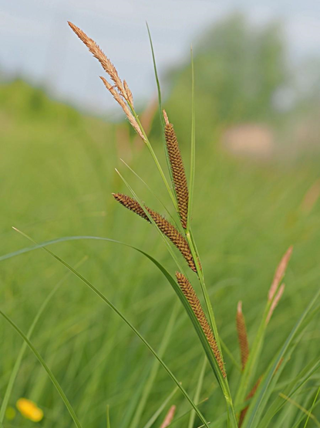

Открытый коллатеральный  
Радиальный  
Открытый биколлатеральный  
Закрытый коллатеральный

**Задание 7.**Посмотрите внимательно на фотографию. Насекомое, которое сфотографировано,  находясь на личиночной стадии развития высасывает сок растения и покрывается выделяемой пенистой жидкостью, содержащей муцины, которые защищают личинку от хищников и перегрева. **Как Вы думаете, к какому отряду относится данное насекомое**, учитывая факт, что на стадии имаго у них колюще-сосущий ротовой аппарат?

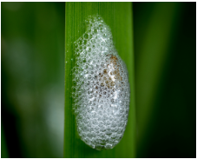

Отряд Сетчатокрылые  
Отряд Прямокрылые  
Отряд Полужесткокрылые  
Отряд Жесткокрылые

**Задание 8.**Молодой студент Павел из университета нашел старинную папку с изображениями различных животных, однако все изображения были без подписей. **К какой группе относится животное на данном рисунке?**

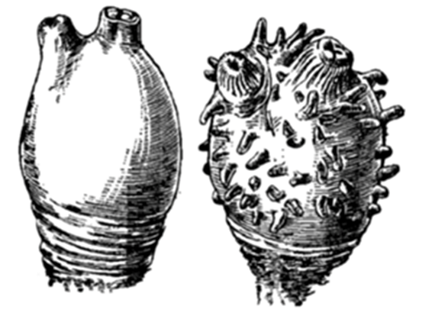

Класс Двустворчатые моллюски  
Класс Брюхоногие моллюски  
Класс Ресничные черви  
Класс Асцидии

**Задание 9. Плавательный пузырь** – это вырост передней части кишечника у некоторых животных, специализированный орган обеспечивающий плавучесть.  
**Плавательный пузырь характерен для:**  
Черноморского катрана  
Обыкновенной пираньи  
Европейской химеры  
Пилорыла

**Задание 10.**Перед вами изображена схема строения дыхательной системы у птиц. Внимательно рассмотрите рисунок. **Для чего необходимы органы обозначенные знаком вопроса на данной схеме?**

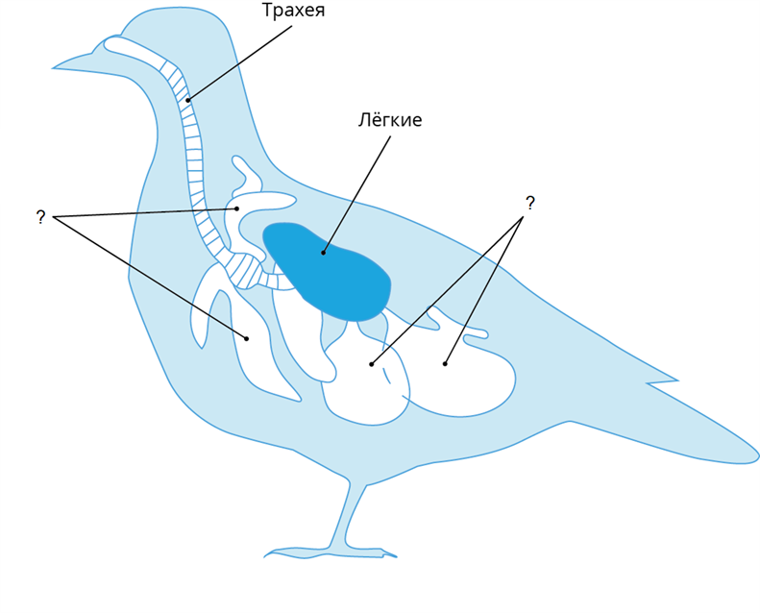

Ныряния во время охоты у околоводных птиц.  
Поддержания тела на воде у водоплавающих птиц.  
Обеспечения двойного дыхания у птиц.  
Облегчения тела птицы.

**Задание 11.**Среди млекопитающих выделяют несколько крупных групп животных, в том числе плацентарных и сумчатых. Основная масса видов млекопитающих относится к группе плацентарных, тогда как среди сумчатых выделяют лишь около  видов. **Отметьте в каком месте Вы не встретите сумчатое животное?**  
В Южной Америке  
В Северной Америке  
В Африке  
На острове Тасмания

**Задание 12.** Окклюзия зубов (смыкаемость) характерна для:  
Отряда Хвостатые  
Отряда Крокодилы  
Отряда Рукокрылые  
Отряда Черепахи

**Задание 13.**Перед вами иллюстрация из работы “Красота форм в природе” Эрнеста Геккеля, выпущенная в 1904 году. На данном рисунке изображены динофлагелляты – удивительные организмы, которые способны фотосинтезировать и имеющие сложноустроенные покровы клеток из альвеол и плазмалеммы.**Как вы думаете, какой тип митохондрий характерен этим организмам?**

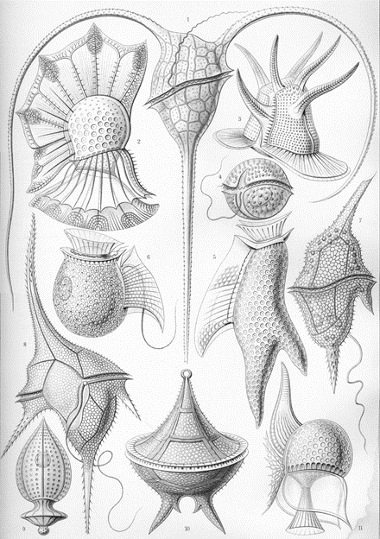

Митохондрии отсутствуют  
Пластинчатые митохондрии  
Трубчатые митохондрии  
Дисковидные митохондрии

**Задание 14.**Растения средней полосы России цветут в определенное время года, — так, сирень цветет в конце мая, липа — в конце июня, гладиолусы — в сентябре. Индукция цветения — это определенный механизм, «включающий» у растения режим цветения. **Выберите верное утверждение об индукции цветения у растения, зацветающем в июне:**  
В июне на листья растения прилетает большое количество пыльцы с уже цветущих растений других видов, и белки-рецепторы пыльцы посылают в ядра живых клеток, предшественников структур цветка, сигнал о необходимости запуска генов, отвечающих за цветение.  
В июне устанавливается благоприятная для цветения температура и повышается проницаемость фосфолипидных мембран, благодаря чему питательные вещества активнее проникают через цитоплазматические мембраны в клетки-предшественницы структур цветка, запуская их развитие в ткани цветка.  
В июне уровень солнечного излучения достигает интенсивности, необходимой для начала синтеза белков-сигналов об индукции цветения, которые поступают в клетки-предшественницы структур цветка.  
В июне в растении за светлое время суток успевает накопиться достаточное количество сигнальных белков, которые мигрируют в ядра и запускают программу цветения в клетках-предшественницах цветка.

**Задание 15.**Почему у стареющего листа такая окраска?



Проводящие ткани листа выводят хлорофилл из листовой пластинки, чтобы перевести его в более молодые листья.  
Проводящие ткани листа питают ближайшие клетки.  
Механические ткани в жилках листа препятствуют разрушению хлорофилла.  
Основные ткани листа накапливают желтые пигменты, перекрывающие хлорофилл, для защиты от холода.

**Задание 16.**Перед вами фотография насекомого. Сейчас известно лишь 7 видов данной группы, обитающих в Европе. **Выберите верные утверждения:**

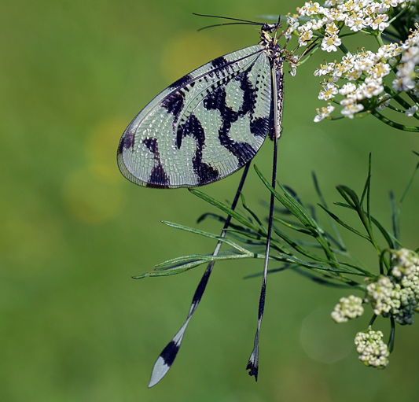

Это насекомое относится к отряду чешуекрылые .  
Ротовой аппарат колюще-сосущего типа.  
Это насекомое относится к отряду веерокрылые .  
Ротовой аппарат грызущего типа.  
Имеет 2 пары крыльев.

**Задание 17.**Укажите особенности кровеносной системы крокодила:  
Желудочек разделен полной перегородкой.  
В кровообращении происходит полное разделение артериальной и венозной крови.  
Кровообращение смешанное.  
Желудочек разделен неполной перегородкой.  
Сердце трёхкамерное.

**Задание 18.**Какие верные утверждения можно выбрать об отряде, представитель которого дан на изображении?

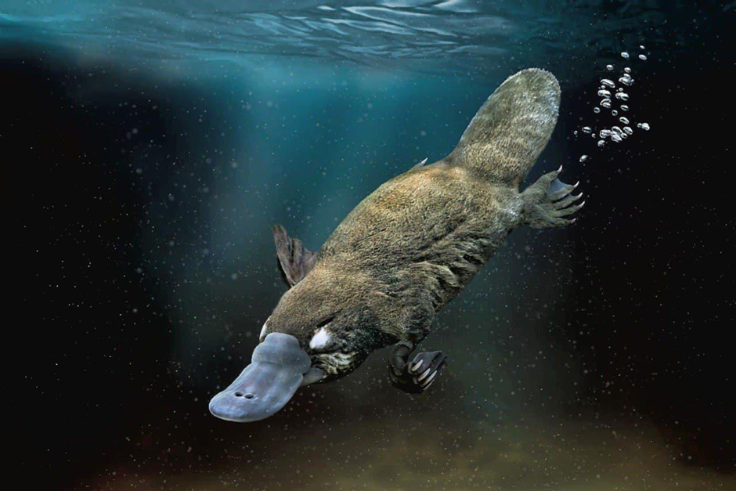

Не имеют сосков.  
Питаются растительной пищей.  
Откладывают яйца.  
Отличаются развитой плацентой.  
Не имеют млечных желез.

**Задание 19.**Спорофит растения Х выглядит как зеленое растение. На нижней стороне листовых пластинок летом появляются шаровидные образования, в которых происходит мейотическое деление клеток. Эти клетки не сливаются между собой, после мейоза они попадают в окружающую среду, будучи отделенными друг от друга. Растение Х:  
Разбрасывает семена.  
Образует сочные плоды.  
Рассеивает споры.  
Распространяется разрастанием корневища.  
Произрастает в смешанных лесах.

**Задание 20.**Соотнесите изображения клеток крови и их названия.  
Нейтрофилы  
Базофилы  
Тромбоциты  
Эозинофилы  
Моноциты  
Эритроциты

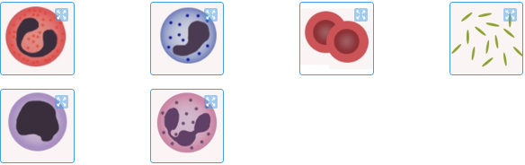

**Задание 21.**Посмотрите на фотографию и сопоставьте цифры на рисунке, которыми обозначены определенные ткани.

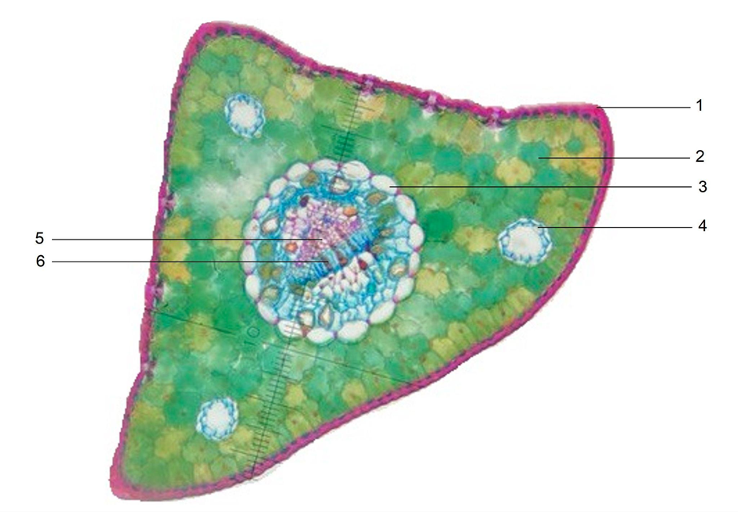

Ксилема  
Эпидерма  
Флоэма  
Столбчатый мезофилл  
Эндодерма  
Смоляной ход